Метрология, стандартизация и сертификация

Лабораторная работа №5. Исследование средств измерений с аддитивной и мультипликативной погрешностью

Цель работы - изучение характера погрешностей, воздействующих на измерительные преобразователи.

Краткие теоретические сведения
Любой измерительный прибор или измерительный преобразователь можно представить структурной схемой, изображенной на рис. 1.
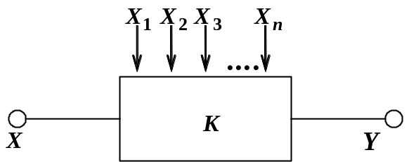
Рис. 1. Структурная схема измерительного прибора (преобразователя)

На рис. 1 через  обозначена входная измеряемая величина, а через  - выходная величина, связанная со входной простой зависимостью . Здесь  коэффициент усиления (преобразования) преобразователя.
Измерительный прибор (преобразователь) работает в сложных условиях, где могут изменяться такие внешние влияющие факторы, как температура окружающей среды, влажность, напряжение питающей сети и т.д. (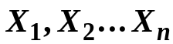 на рис. 1.). Прибор должен выделить из всего многообразия воздействующих на него величин лишь измеряемую величину и быть нечувствительным к влияющим величинам 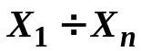. На практике невозможно обеспечить абсолютную нечувствительность прибора к влияющим величинам, поэтому измерение величины осуществляется с некоторой погрешностью, называемой погрешностью в рабочих условиях применения, или эксплуатационной. Эта погрешность складывается из основной погрешности и дополнительной.
Основная погрешность прибора определяется при градуировке в нормальных условиях. Дополнительная погрешность возникает при отклонении условий эксплуатации прибора от нормальных.
По характеру изменения в диапазоне измерений прибора различают аддитивную и мультипликативную погрешности (рис. 2).
Если все возникающие в процессе эксплуатации прибора погрешности лежат в границах полосы, изображенной на рис. 2а, то говорят об аддитивной полосе погрешностей, т.е. получаемой путём сложения («погрешность нуля»). В этом случае максимально возможное значение абсолютной погрешности в диапазоне измерений ограничивается постоянным пределом , не зависящим от измеряемой величины.
Уравнение функции преобразования прибора для этого случая имеет вид:
.
Относительная погрешность прибора (преобразователя) по выходу в этом случае равна
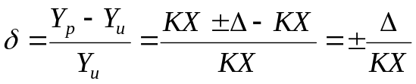
где: 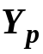 - реальное значение выходной величины в рабочих условиях применения,  - идеальное значение выходной величины (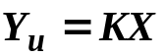) при отсутствии погрешностей.
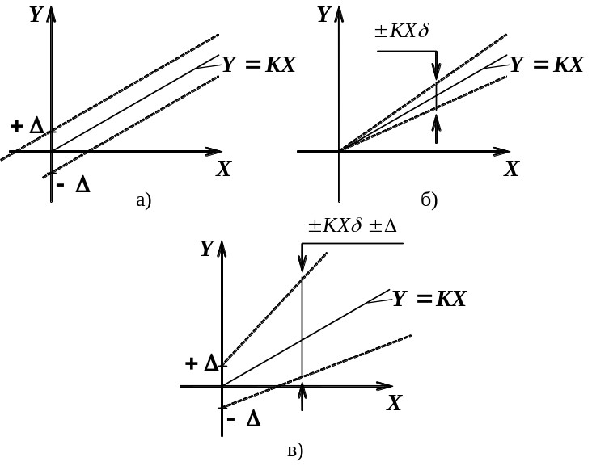
Рис. 2. Виды погрешностей по характеру изменения в диапазоне измерений: а) аддитивная полоса погрешностей; б) мультипликативная полоса погрешностей; в) полоса погрешностей при совокупности аддитивной и мультипликативной составляющих

Поскольку при изменении  в диапазоне измерений абсолютная погрешность остается постоянной, то зависимость относительной погрешности от измеренной величины будет иметь вид, показанный на рис. 3а.
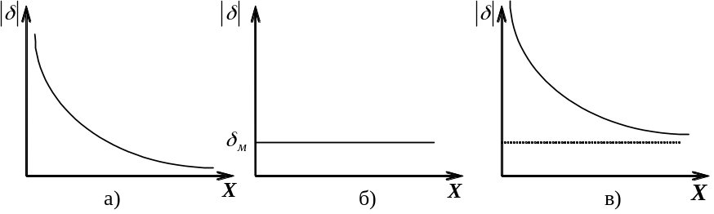
Рис. 3. Вид относительной погрешности прибора: а) при аддитивной полосе; б) при мультипликативной полосе; в) при совокупности аддитивной и мультипликативной составляющих

Если положение границ полосы погрешностей имеет вид, показанный на рис. 2б, т.е. ширина полосы возрастает пропорционально входной величине , а при  также равна нулю, такая погрешность называется мультипликативной т.е. получаемой путём умножения («погрешность чувствительности»). Уравнение функции преобразования прибора для этого случая имеет следующий вид:
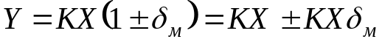
где 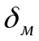 относительная мультипликативная погрешность прибора.
Относительная погрешность прибора для этого случая:
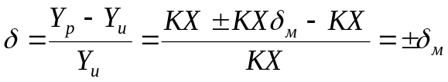,
следовательно относительная погрешность при мультипликативной полосе погрешности не зависит от измеренной величины и постоянна во всём диапазоне изменений входной величины (рис. 3б). Относительная погрешность в данном случае является наиболее удобной формой для нормирования погрешности прибора.
Чаще всего возможен третий случай, когда при погрешность не равна нулю и прибор имеет зависимость погрешности от входной величины, как показано на рис. 2в. В этом случае говорят о совокупности аддитивной и мультипликативной погрешностей, а функциональная зависимость выходной величины от входной имеет следующий вид:
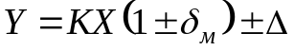,
откуда относительная погрешность
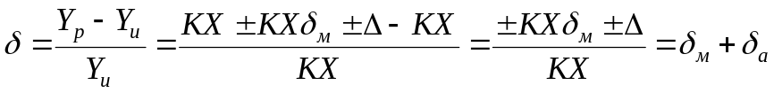
где: - относительная мультипликативная погрешность прибора; 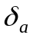 - относительная аддитивная погрешность прибора.
В данной лабораторной работе предлагается исследовать средство измерений и определить следующие его характеристики:
- функцию преобразования (коэффициент преобразования ) прибора.
- функцию преобразования прибора при воздействии влияющих факторов:
- неточности установки нуля прибора;
- изменения напряжения питающей сети;
- неточности установки нуля прибора и изменения напряжения питающей сети (одновременно).
- относительные погрешности для трёх режимов исследования прибора.

Порядок выполнения работы
1. Собрать схему преобразователя, представленную на рис. 4.
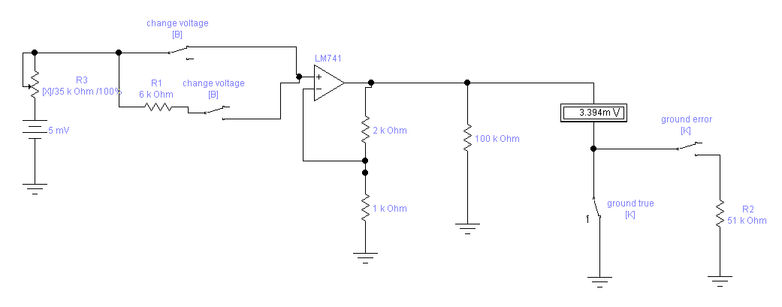
Рис. 4. Схема исследования прибора

Выбрать модель ОУ LM741 в библиотеке «lm». Установить параметры сопротивлений R1, R2 и R3 согласно таблице 1. Остальные параметры – согласно представленной схеме.

Таблица 1 – Исходные данные.
Вариант | 1 | 2 | 3 | 4 | 5 | 6 | 7 | 8 | 9 | 10
R₁, кОм | 5,1 | 5,2 | 5,3 | 5,4 | 5,5 | 5,6 | 5,7 | 5,8 | 5,9 | 6,0
R₂, кОм | 51 | 52 | 53 | 54 | 55 | 56 | 57 | 58 | 59 | 60
R₃, кОм | 25 | 26 | 27 | 28 | 29 | 30 | 31 | 32 | 33 | 34

2. Меняя положение переключателя переменного сопротивления R₃, снять зависимость выходной величины 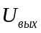 от входной 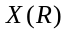. Данные записать в табл. 2. Все ключи при этом должны находиться в состоянии, показанном на приведенной схеме.

Таблица 2 – Результаты эксперимента
 | 5 | 10 | 15 | .................................... | 100
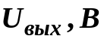 |  |  |  | ....................................

3. Построить функцию преобразования 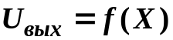. Определить коэффициент преобразования  преобразователя.
3. Нажатием клавиши «K» имитировать воздействие влияющего фактора «Неточность установки нуля прибора».
4. Снять зависимость выходной величины от входной при воздействии данного влияющего фактора. Заполнить табл. 2, аналогичную табл. 1.
5. Построить функциональную зависимость выходной величины от входной и определить абсолютную погрешность прибора.
6. Построить график зависимости относительной погрешности от входной величины 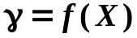.
7. Нажатием клавиши «K» разомкнуть переключатель. Замкнуть переключатель «Изменение напряжения питающей сети» нажатием клавиши «B» на клавиатуре, тем самым имитировать воздействие влияющего фактора - изменение напряжения питающей цепи.
8. Снять зависимость выходной величин от входной при изменении напряжения питающей сети. Заполнить табл. 3, аналогичную табл. 1.
9. Построить функциональную зависимость выходной величины от входной и определить максимальную абсолютную погрешность прибора.
10. Построить график зависимости относительной погрешности от входной величины и определить значение относительной мультипликативной погрешности.
11. Нажать клавишу «K». В этом случае будет сымитировано воздействие двух влияющих факторов: неточности установки нуля и измерения напряжения питающей сети.
12. Снять зависимость выходной величины от входной при воздействие двух влияющих факторов. Заполнить табл. 4, аналогичную табл. 1.
13. Построить функциональную зависимость выходной величины от входной и определить максимальную абсолютную погрешность прибора.
14. Построить график зависимости относительной погрешности от входной величины .

Требования к оформлению отчета
Отчет по работе должен включать:
– титульный лист с указанием названия и номера варианта работы.
– наименование работы;
– цель работы;
– задание на выполнение работы (вариант);
– экспериментальную часть, включающую результаты измерений, представленные в виде таблиц и графиков соответствующих зависимостей.
– аналитическую часть (расчетные значения измеряемых величин и погрешностей);
– выводы (оценка результатов выполненной работы).

